Mooier groen in Schenkel?

In Schenkel zijn we met de gemeente in overleg om meer en mooier groen in de wijk te krijgen. Meer bloeiende heesters, die ook nog eens nuttig zijn voor insecten. Overbodige verharding verwijderen ten behoeve van nieuwe groenvakken en meer bomen. Maatregelen die mee moeten helpen om het wispelturige klimaat onder de ‘duim’ te houden. We zijn in overleg met bewoners waar naar ons idee goede kansen liggen.
Keuzes zijn gevallen op delen van: Goudenregenstraat, Ericastraat, Rozensingel, Meidoornveld, Beltmolen en Violierstraat.

Goudenregenstraat en Ericastraat e.o.
Bewoners zijn vrij positief over de gemaakte groenvoorstellen. Vooral het nieuwe groen rond de school wordt toegejuicht. Wel zijn enkele aanpassingen nodig. De gemeente past aan de hand van de opmerkingen de voorstellen aan. Deze worden vervolgens aan de omwonenden meegedeeld.

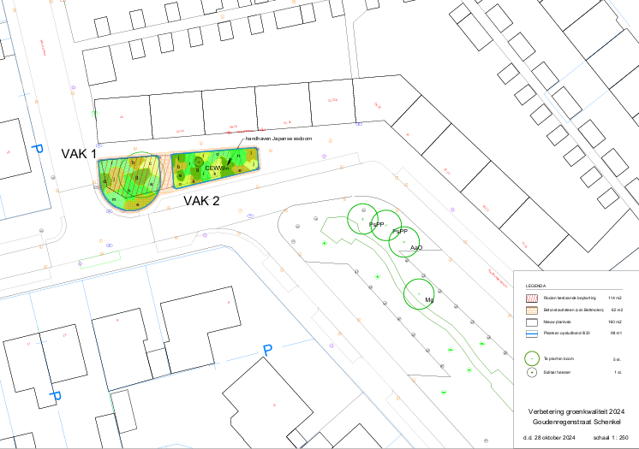

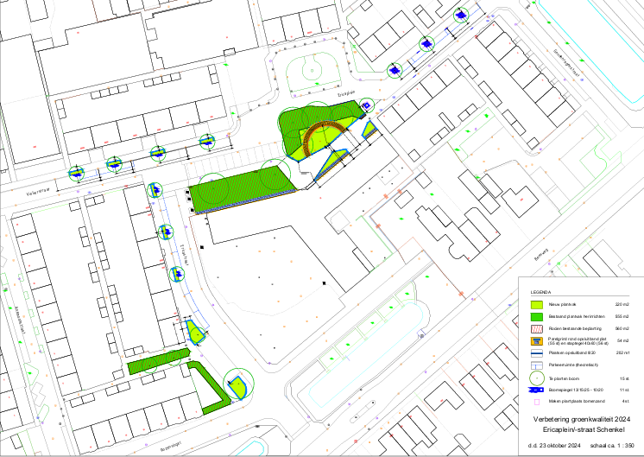

Bewonersreactie Rozensingel?
Voorstellen om de brede trottoirs van de Rozensingel op te fleuren met lage bloeiende heestervakken werd door de bewoners nog niet omarmt. Algemeen vindt men dat de kwaliteit van het grondonderhoud niet voldoet. Dus men heeft er geen vertrouwen in dat het nu opeens beter gaat. Het plan is dan ook in de koelkast gezet. De gemeente gaat eerst samen met de bewoners na wat er aan het bestaande groen anders en beter kan. De bewoners hebben hierover al wat ideeën aangedragen.

Grasonderhoud
Ook waren er veel verontruste reacties over het ingezette grasonderhoud. Bewoners zijn mooie glad geschoren gazonnetjes gewend en zien nu plots overgeslagen stukken gras groeien. Waarom? vraagt men zich af; men mist de broodnodige communicatie. In dit krantje geven we een korte uitleg.

Het maaiseizoen loopt van maart tot november. Twee jaar geleden heeft de gemeente het maaionderhoud gewijzigd, met als wens een zo natuurlijk mogelijk beheer van het gras. Dit betekent dat niet elk stukje gras op dezelfde manier wordt gemaaid. Hoe vaak dit gebeurt hangt af van het soort gras. In Capelle is het gras verdeelt in gazons, grasvelden en bermen.
Gazons zijn veelal kleinere grasveldjes die regelmatig worden gemaaid. Waar je regelmatig maait stoor je het insectenleven, ontbreken schuilplekken en krijgen bloeiende kruiden geen kans.
Daarom blijven op de wat grotere grasvelden plukken gras staan. Gras waar planten tot bloei mogen komen en zaad kunnen vormen. ‘Hoger’ gras is vooral belangrijk voor insecten. Met dit wisselend maaibeheer rekent de gemeente op meer planten en dieren (biodiversiteit). Het is een kleine bijdrage aan meer natuurlijk groen in de wijk. Veel bewoners moeten hier aan wennen zo bleek ons uit de gevoerde discussies.
Tot slot het bermgras. Dit gras mag hoog opgroeien en wordt tweemaal per jaar gemaaid. Uit oogpunt van verkeersveiligheid worden de uitzichthoeken bij kruisingen kort gehouden.
Meer informatie over het groenbeheer is te lezen op: www.capellebouwtaandestad.nl/project/groenbeheer.
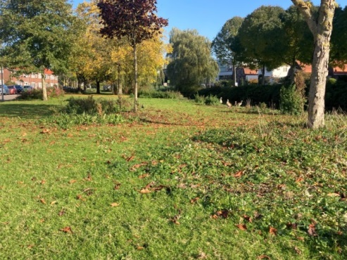
Andere groenprojecten (Meidoornveld, Beltmolen, Violierstraat)

In de maand november vindt overleg met bewoners plaats over groenaanpassingen aan het Meidoornveld en in de Beltmolen. De resultaten hiervan kunnen we in deze WOP krant niet meer meenemen, maar volgt op het WOP overleg op 28 november.
Tot slot vinden nog enkele kleine aanpassingen plaats in de Violierstraat. Het gaat hier om 4 groen- vakjes voor de woningen 30-92.

Uitvoering
De gemeente wil de projecten nog dit jaar in uitvoering nemen. Ze zijn zelfs al in de Goudenregenstraat begonnen.

Uw WOP bestuur

